ATLETSKI ČETVEROBOJ

V petek 10.5. je na programu PPVI potekal špotrtni dan. Po malici smo se skupaj sprehodili do stadiona, kjer smo se pomerili v različnih atletskih disciplinah. Tek na 50m, 100m, 200m in 400m, met vorteksa in skok v daljino. Ob prihodu smo se seveda najprej dobro ogreli.
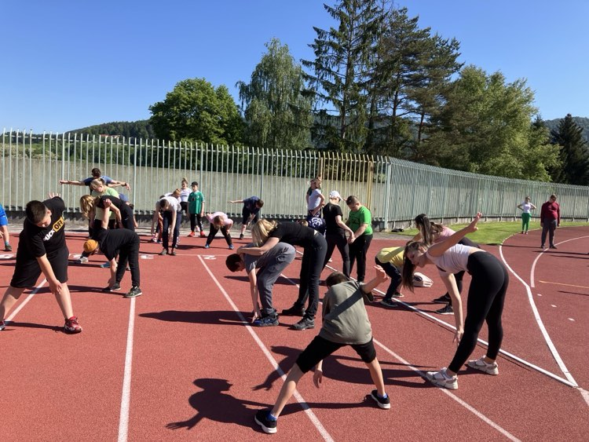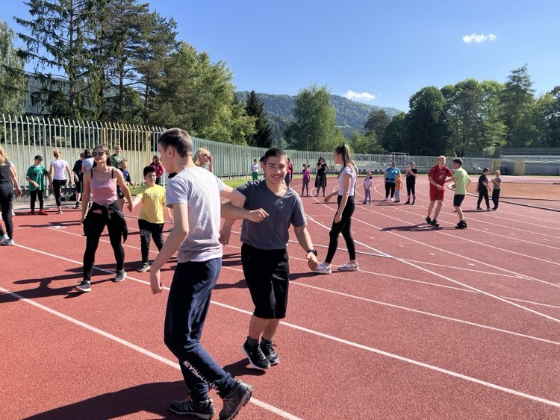
Nato pa smo začeli s tekom na 50m in 100m nato pa še na 200m in 400m. Vmes smo si seveda malo odpočili in pili vodo. Kasneje pa smo nadaljevali z metom vorteksa in skokom v daljino. Za nekatere pa je bilo veliko že to, da so peš prišli od šole do stadiona in nazaj.
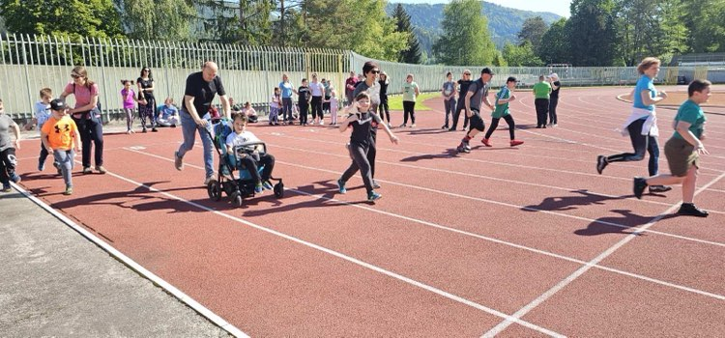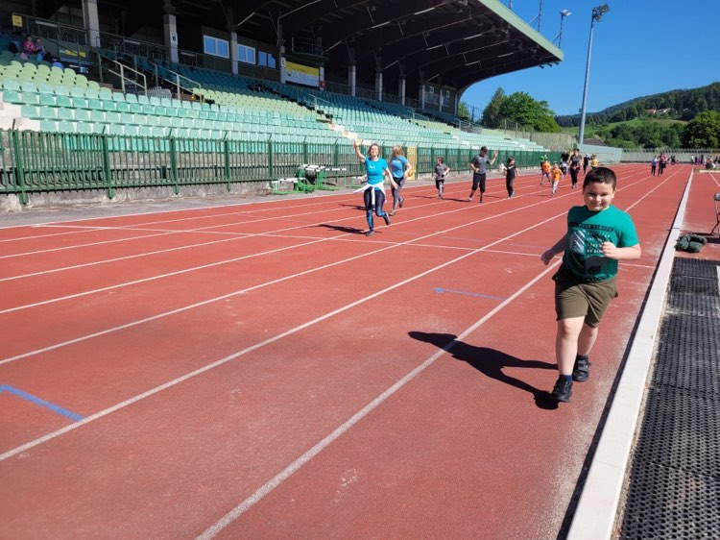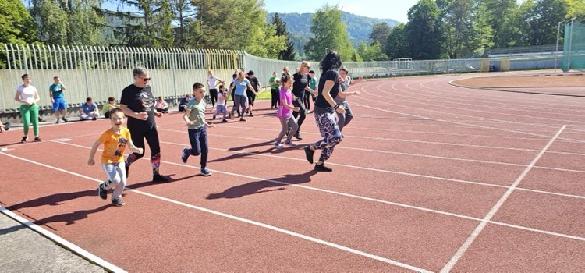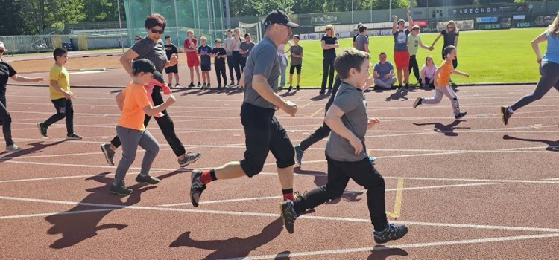
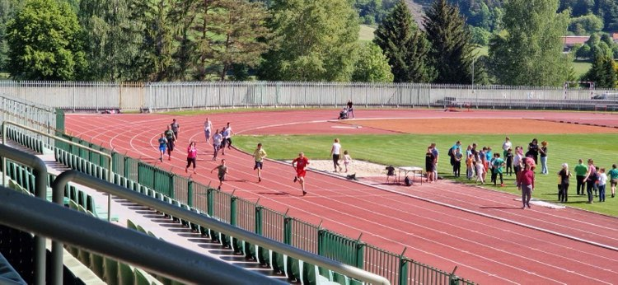
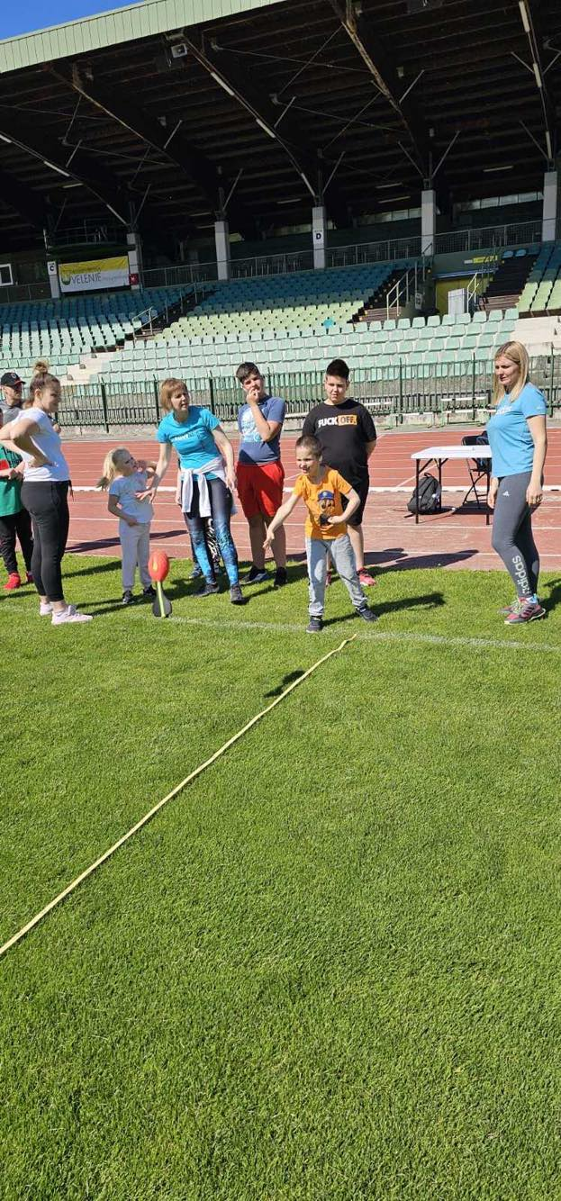
Rezultati tekmovanja so pomembni, saj so kriteriji za udeležbo na regijskih in državnih igrah Specialne olimpiade Slovenije, poleg tega pa nam omogočajo vpogled v primerjavo naših sposobnosti s preteklimi leti.
Ob vrnitvi na šolo smo se vsi skupaj zbrali še v telovadnici, kjer smo prejeli medalje za naš trud in sodelovanje.
